

数据库设计说明书



课程名称 软件工程
题目名称 需求分析报告
任课教师 杨 枨
组 号： G18
组 长： 谢子文
组 员： 梁泽生
组 员： 黄 馨

2020 年12月 9 日
1引言 2
1.1编写目的 2
1.2背景 2
1.3定义 2
1.4参考资料 3
2外部设计 3
2.1标识符和状态 3
2.2使用它的程序 3
2.3约定 3
2.4专门指导 4
2.5支持软件 4
3结构设计 4
3.1概念结构设计 4
3.2逻辑结构设计 5
3.3物理结构设计 5
4运用设计 6
4.1数据字典设计 6
4.2安全保密设计 16

数据库设计说明书（GB8567——88）

1引言

1.1编写目的
说明编写这份详细设计说明书的目的，指出预期的读者。
在前一阶段的需求分析中，已经解决了该系统在需求方面以及各个部门之间的数据传输流程等问题,包括把系统分解成几个模块以及各个模块之间的数据传递,数据结构模块结构等问题,在以下的详细设计阶段中将对本系统在本阶段中的所有环节的详细设计进行说明.
在本阶段中,确定如何具体的实现所要求的系统,从而使其在以后的设计中可以直接被翻译成用某种特定的语言所编写的程序,主要工作有:根据在需求分析中所描述的数据,功能,运行,性能需求,以及数据流程,总体结构,和模块设计,设计软件系统的结构设计和逐个模块的程序描述,包括:包括各个模块的功能，性能，输入，输出，算法，程序逻辑，接口等等。
预期的读者：杨枨老师、各个开发者成员（即小组成员）、部分用户。
。

1.2背景
- 待开发软件系统的名称：
专注包子 微信小程序
- 此项目的任务提出者：
杨枨教授
- 此项目的开发者：
谢子文、黄馨、梁泽生
- 此项目的用户：
自制力不强，想要专注学习和工作的人们。
- 以下列出目标用户：
杨枨教授、软工1802陈骁、法学1802王新、建筑1801王宇键
- 将运行该软件的计算站（中心）：
腾讯云服务器1核2G
50G云数据库MySQL
GitHub云端版本配置管理

1.3定义
列出本文件中用到的专门术语的定义、外文首字母组词的原词组。

1.4参考资料
[1]《MYSQL数据库设计规范与原则》https://zhuanlan.zhihu.com/p/133107046

1.5版本历史
版本号 | 版本修订日期 | 版本修改人 | 是否通过审核
数据库设计说明v0.1.0 | 2020/12/08 | 谢子文、梁泽生、黄馨 | 是
数据库设计说明v0.1.1 | 2020/12/08 | 梁泽生 | 是
数据库设计说明v0.1.2 | 2020/12/09 | 黄馨 | 是

2外部设计

2.1标识符和状态
联系用途，详细说明用于唯一地标识该数据库的代码、名称或标识符，附加的描述性信息亦要给出。如果该数据库属于尚在实验中、尚在测试中或是暂时使用的，则要说明这一特点及其有效时间范围。

2.2使用它的程序
列出将要使用或访问此数据库的所有应用程序，对于这些应用程序的每一个，给出它的名称和版本号。
使用的程序：
微信 （暂时最新版本）v7.0.18
微信小程序端
专注包子 微信小程序 各个版本均需访问该数据库

2.3约定
陈述一个程序员或一个系统分析员为了能使用此数据库而需要了解的建立标号、标识的约定，例如用于标识数据库的不同版本的约定和用于标识库内各个文卷、、记录、数据项的命名约定等。
数据库变量命名规范约定：
基础命名使用下划线分割词汇
变量名称使用英文单词 方便生成sql数据库并在数据库链接语言中调用

实例
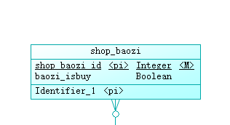

2.4专门指导
向准备从事此数据库的生成、从事此数据库的测试、维护人员提供专门的指导，例如将被送入数据库的数据的格式和标准、送入数据库的操作规程和步骤，用于产生、修改、更新或使用这些数据文卷的操作指导。如果这些指导的内容篇幅很长，列出可参阅的文件资料的名称和章条。

需要送入相应数据库变量的内容在数据字典中有经过详细的介绍与格式限制表示
详情请见4.1数据字典设计部分

2.5支持软件
简单介绍同此数据库直接有关的支持软件，如数据库管理系统、存储定位程序和用于装入、生成、修 改、更新数据库的程序等。说明这些软件的名称、版本号和主要功能特性，如所用数据模型的类型、允许 的数据容量等。列出这些支持软件的技术文件的标题、编号及来源。
powerDesigner
Navicate For Mysql
Mysql 8.0.1
Inteliij IDEA

3结构设计

3.1概念结构设计

说明本数据库将反映的现实世界中的实体、属性和它们之间的关系等的原始数据形式，包括各数据项、记录、系、文卷的标识符、定义、类型、度量单位和值域，建立本数据库的每一幅用户视图。

用户信息表
字段英文名 | 字段中文名 | 类型 | 长度 | 是否允许为空 | pk/fk/
user_id | 用户编号 | int | 8 | 否 | pk
user_name | 用户名 | varchar | 50 | 否
user_pwd | 用户密码 | varchar | 50 | 否
user_loginNum | 用户账号 | varchar | 50 | 否
user_money | 用户金币 | int | 6 | 否
deskmate_user_id | 绑定的同桌用户编号 | int | 8 | 否 | fk
steamer_id | 用户对应的蒸笼编号 | int | 8 | 否 | fk

皮肤-商店表
字段英文名 | 字段中文名 | 类型 | 长度 | 是否允许为空 | pk/fk/
shop_baozi_id | 蒸品皮肤编号 | int | 8 | 否 | pk
user_id | 用户编号 | int | 8 | 否 | fk
baozi_isbuy | 蒸品皮肤购买与否 | bool | 1 | 否

蒸笼信息表
字段英文名 | 字段中文名 | 类型 | 长度 | 是否允许为空 | pk/fk/
steam_id | 蒸笼编号 | int | 8 | 否 | pk
user_id | 用户编号 | int | 8 | 否 | fk
steamer_main_count | 蒸笼内总蒸品数 | int | 6 | 否
steamer_dietree_count | 蒸笼内失败的蒸品数 | int | 6 | 否
steamer_livetree_count | 蒸笼内成功的蒸品数 | int | 6 | 否
steamer_time_count | 蒸笼内专注总时长 | int | 6 | 否

成就信息表
字段英文名 | 字段中文名 | 类型 | 长度 | 是否允许为空 | pk/fk/
achievement_id | 成就编号 | int | 8 | 否 | pk
user_id | 用户编号 | varchar | 8 | 否 | fk
achievement_name | 成就名称 | varchar | 50 | 否
achievement_discribe | 成就描述 | varchar | 200
achievement_islocked | 成就解锁与否 | bool | 1 | 否

时间线信息表
字段英文名 | 字段中文名 | 类型 | 长度 | 是否允许为空 | pk/fk/
event_id | 事件编号 | int | 8 | 否 | pk
user_id | 用户编号 | int | 8 | 否 | fk
event_discribe | 事件描述 | varchar | 200
event_time | 事件时间 | varchar | 50 | 否

预设标签信息表
字段英文名 | 字段中文名 | 类型 | 长度 | 是否允许为空 | pk/fk/
tag_id | 标签编号 | int | 8 | 否 | pk
user_id | 用户编号 | int | 8 | 否 | fk
tag_discribe | 预设标签描述 | varchar | 200

管理员信息表
字段英文名 | 字段中文名 | 类型 | 长度 | 是否允许为空 | pk/fk/
administrator_id | 管理员编号 | int | 8 | 否 | pk
administrator_pwd | 管理员密码 | varchar | 50 | 否

同桌信息表
字段英文名 | 字段中文名 | 类型 | 长度 | 是否允许为空 | pk/fk/
deskmate_user_id | 同桌的用户编号 | int | 8 | 否 | pk
user_id | 用户编号 | int | 8 | 否 | fk
deskmate_time | 同桌专注时长 | int | 6 | 否

3.2逻辑结构设计
说明把上述原始数据进行分解、合并后重新组织起来的数据库全局逻辑结构，包括所确定的关键字和属性、重新确定的记录结构和文卷结构、所建立的各个文卷之间的相互关系，形成本数据库的数据库管理员视图。
通过概念结构设计中的各数据项、记录、系、文卷的标识符、定义、类型、度量单位和值域，我们通过建立各项数据项的表项并设立表项之间的关系，通过powerdesigner设计出了如下的数据库设计管理员视图
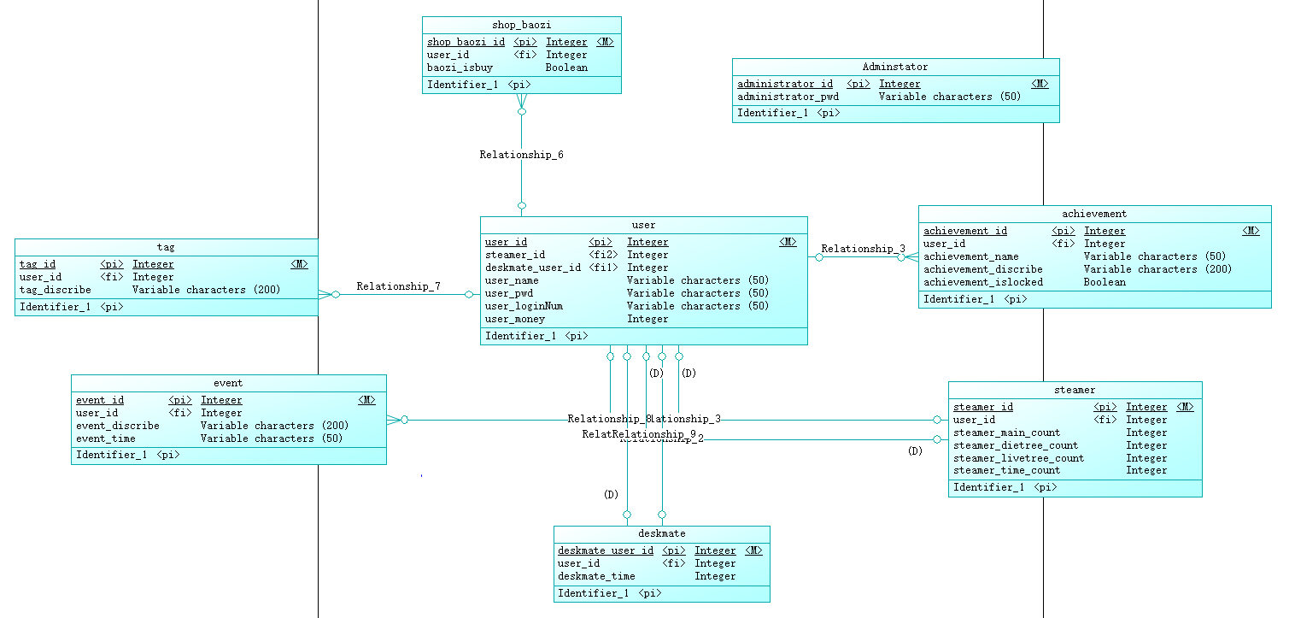

3.3物理结构设计
建立系统程序员视图，包括：
- 数据在内存中的安排，包括对索引区、缓冲区的设计；
- 所使用的外存设备及外存空间的组织，包括索引区、数据块的组织与划分；
- 访问数据的方式方法。

通过后台代码实现对数据库内数据项的访问

具体的sql语句建库生成语句如下：

/*==============================================================*/
/* DBMS name: MySQL 5.0 */
/* Created on: 2020/12/9 16:11:02 */
/*==============================================================*/

drop table if exists Adminstator;

drop table if exists achievement;

drop table if exists deskmate;

drop table if exists event;

drop table if exists shop_baozi;

drop table if exists steamer;

drop table if exists tag;

drop table if exists user;

/*==============================================================*/
/* Table: Adminstator */
/*==============================================================*/
create table Adminstator
(
administrator_id int not null,
administrator_pwd varchar(50),
primary key (administrator_id)
);

alter table Adminstator comment 'Adminstator';

/*==============================================================*/
/* Table: achievement */
/*==============================================================*/
create table achievement
(
achievement_id int not null,
user_id int,
achievement_name varchar(50),
achievement_discribe varchar(200),
achievement_islocked bool,
primary key (achievement_id)
);

alter table achievement comment 'achievement';

/*==============================================================*/
/* Table: deskmate */
/*==============================================================*/
create table deskmate
(
deskmate_user_id int not null,
user_id int,
deskmate_time int,
primary key (deskmate_user_id)
);

alter table deskmate comment 'deskmate';

/*==============================================================*/
/* Table: event */
/*==============================================================*/
create table event
(
event_id int not null,
user_id int,
event_discribe varchar(200),
event_time varchar(50),
primary key (event_id)
);

alter table event comment 'event';

/*==============================================================*/
/* Table: shop_baozi */
/*==============================================================*/
create table shop_baozi
(
shop_baozi_id int not null,
user_id int,
baozi_isbuy bool,
primary key (shop_baozi_id)
);

alter table shop_baozi comment 'shop_baozi';

/*==============================================================*/
/* Table: steamer */
/*==============================================================*/
create table steamer
(
steamer_id int not null,
user_id int,
steamer_main_count int,
steamer_dietree_count int,
steamer_livetree_count int,
steamer_time_count int,
primary key (steamer_id)
);

alter table steamer comment 'steamer';

/*==============================================================*/
/* Table: tag */
/*==============================================================*/
create table tag
(
tag_id int not null,
user_id int,
tag_discribe varchar(200),
primary key (tag_id)
);

alter table tag comment 'tag';

/*==============================================================*/
/* Table: user */
/*==============================================================*/
create table user
(
user_id int not null,
deskmate_user_id int,
steamer_id int,
user_name varchar(50),
user_pwd varchar(50),
user_loginNum varchar(50),
user_money int,
primary key (user_id)
);

alter table user comment 'user';

alter table achievement add constraint FK_Relationship_4 foreign key (user_id)
references user (user_id) on delete restrict on update restrict;

alter table deskmate add constraint FK_Relationship_9 foreign key (user_id)
references user (user_id) on delete restrict on update restrict;

alter table event add constraint FK_Relationship_8 foreign key (user_id)
references user (user_id) on delete restrict on update restrict;

alter table shop_baozi add constraint FK_Relationship_6 foreign key (user_id)
references user (user_id) on delete restrict on update restrict;

alter table steamer add constraint FK_Relationship_3 foreign key (user_id)
references user (user_id) on delete restrict on update restrict;

alter table tag add constraint FK_Relationship_7 foreign key (user_id)
references user (user_id) on delete restrict on update restrict;

alter table user add constraint FK_Relationship_10 foreign key (deskmate_user_id)
references deskmate (deskmate_user_id) on delete restrict on update restrict;

alter table user add constraint FK_Relationship_2 foreign key (steamer_id)
references steamer (steamer_id) on delete restrict on update restrict;

4运用设计

4.1数据字典设计
对数据库设计中涉及到的各种项目，如数据项、记录、系、文卷、模式、子模式等一般要建立起数据字典，以说明它们的标识符、同义名及有关信息。在本节中要说明对此数据字典设计的基本考虑。
数据流条目：
数据流条目：
名字：用户基本信息表
别名：用户信息
描述：每次用户登录需要验证并在登入后需要载入的有关于用户的信息表
定义：用户基本信息表=用户编号+用户账号+用户密码+用户名+用户金币数+蒸笼编号
来源：用户
位置：载入用户相应界面

数据项条目
名称：用户编号
别名：user_id
描述：所有用户的编号
类型：整形
长度：8
取值范围及含义：
1-8位：为递增数值，用户编号序号 范围从00000000-99999999

名称：用户账号
别名：user_loginNum
描述：用户的登录所可使用的信息之一
类型：字符串
长度：从微信账号信息获取
取值范围及含义：
账号将从微信账号信息中获取，用于小程序登录

名称：用户密码
别名：user_pwd
描述：用户的登录所使用必要的信息之一
类型：字符串
长度：从微信账号信息获取
取值范围及含义：
密码将从微信账号信息中获取，用于小程序登录

名称：用户名
别名：user_name
描述：用户的登录所可使用的信息之一
类型：字符串
长度：从微信账号信息获取
取值范围及含义：
用户名将从微信账号信息中获取，为用户所设定的自我标识

名称：用户金币
别名：user_money
描述：用户通过专注获得的金币数量
类型：整形
长度：6
取值范围及含义：
000000~999999，用户金币最大值为999999，最小值为000000

名称：绑定的同桌用户编号
别名：deskmate_user_id
描述：用户的绑定的同桌的用户编号
类型：整形
长度：8
取值范围及含义：
1-8位：为递增数值，同桌用户编号序号 范围从00000000-99999999

名称：蒸笼对应的编号
别名：steam_id
描述：用户的专注记录总览记录号
类型：整形
长度：8
取值范围及含义：
1-8位：为递增数值，蒸笼编号序号 范围从00000000-99999999
数据流条目
名字：用户-拥有的蒸品表
别名：
描述：用户通过金币购买过并可使用 的音效或蒸品皮肤
定义：用户拥有的蒸品表=用户编号+蒸品皮肤编号+音效编号
来源：用户操作
位置：载入在用户相应使用界面
数据项条目
名称：用户编号
别名：user_id
描述：所有用户的编号
类型：整形
长度：8
取值范围及含义：
1-8位：为递增数值，用户编号序号 范围从00000000-99999999

名称：蒸品皮肤编号
别名：shop_baozi_id
描述：用户所拥有的所有蒸品皮肤的编号
类型：整形
长度：8
取值范围及含义：
1-8位：为递增数值，蒸品编号序号 范围从00000000-99999999

数据流条目
名字：商店表
别名：
描述：用户通过金币购买音效或蒸品皮肤的功能点
定义：商店表=用户编号+蒸品皮肤编号+音效编号+蒸品皮肤购买与否+音效购买与否
来源：管理员
位置：载入在用户商店界面
数据项条目
名称：用户编号
别名：user_id
描述：所有用户的编号
类型：整形
长度：8
取值范围及含义：
1-8位：为递增数值，用户编号序号 范围从00000000-99999999

名称：蒸品皮肤编号
别名：shop_baozi_id
描述：所有蒸品皮肤的编号
类型：整形
长度：8
取值范围及含义：
1-8位：为递增数值，蒸品编号序号 范围从00000000-99999999

名称：蒸品皮肤购买与否
别名：baozi_isbuy
描述：判断该蒸品皮肤是否被该用户所拥有的信息值
类型：布尔型
长度：1
取值范围及含义：
true：该用户拥有此蒸品皮肤
false：该用户未拥有此蒸品皮肤

名字：蒸笼信息表
别名：蒸笼
描述：用户的专注信息记录，通过蒸笼的形式所展示的报表
定义：用户-拥有的蒸品表=蒸笼编号+用户编号+ 蒸笼内总蒸品数+
蒸笼内失败的蒸品数+蒸笼内成功的蒸品数+
蒸笼内专注总时长
位置：载入在用户蒸笼界面

名称：蒸笼编号
别名：stream_id
描述：用户的专注记录总览记录号
类型：整形
长度：8
取值范围及含义：
1-8位：为递增数值，蒸笼编号序号 范围从00000000-99999999

名称：用户编号
别名：user_id
描述：所有用户的编号
类型：整形
长度：8
取值范围及含义：
1-8位：为递增数值，用户编号序号 范围从00000000-99999999

名称：蒸笼内失败的蒸品数
别名：steamer_dietree_count
描述：所有用户的编号
类型：整形
长度：6
取值范围及含义：
000000~999999，记录的失败数最大值为999999，最小值为000000

名称：蒸笼内成功的蒸品数
别名：steamer_livetree_count
描述：所有用户的编号
类型：整形
长度：6
取值范围及含义：
000000~999999，记录的成功次数最大值为999999，最小值为000000

名称：蒸笼内专注总时长
别名：steamer_time_count
描述：统计蒸笼内的成功专注的总时间长度统计，单位为分钟
类型：整形
长度：6
取值范围及含义：
000000~999999，专注总时长记录最大值为999999，最小值为000000

名字：成就表
别名：成就
描述：用户通过达成某种条件后获得的成就表单
定义：成就表=成就编号+用户编号+成就名称+成就描述+成就解锁与否
位置：载入在用户成就展示界面

名称：用户编号
别名：user_id
描述：所有用户的编号
类型：整形
长度：8
取值范围及含义：
1-8位：为递增数值，用户编号序号 范围从00000000-99999999

名称：成就编号
别名：achievement_id
描述：所有成就的编号
类型：整形
长度：8
取值范围及含义：
1-8位：为递增数值，成就编号序号 范围从00000000-99999999

名称：成就名称
别名：achievement_name
描述：所有成就的名称
类型：字符串
长度：10
取值范围及含义：
为管理员所定义的成就名称

名称：成就描述
别名：achievement_discribe
描述：所有成就的具体获取描述
类型：字符串
长度：100
取值范围及含义：
为管理员所定义的成就描述

名称：成就解锁与否
别名：achievement_islocked
描述：对应用户的相应成就是否解锁的记录信息
类型：布尔型
长度：1
取值范围及含义：
true：用户的该成就已被解锁
false：用户的该成就未被解锁

名字：时间线表
别名：时间线
描述：用户所进行的专注操作记录表
定义：时间线表=事件编号+用户编号+事件描述+事件发生时间
位置：载入在用户时间线展示界面

名称：事件编号
别名：event_id
描述：所有事件的编号
类型：整形
长度：8
取值范围及含义：
1-8位：为递增数值，事件编号序号 范围从00000000-99999999

名称：用户编号
别名：user_id
描述：所有用户的编号
类型：整形
长度：8
取值范围及含义：
1-8位：为递增数值，用户编号序号 范围从00000000-99999999

名称：事件描述
别名：event_discribe
描述：用户的事件行为与相关描述记录
类型：字符串
长度：100
取值范围及含义：
通过用户的时间及行为获取得的事件描述

名字：预设标签表
别名：预设标签
描述：用户所设定的专注操作预设表
定义：预设标签表=标签编号+用户编号+预设标签描述
位置：载入在预设标签展示界面

名称：标签编号
别名：tag_id
描述：所有预设标签的编号
类型：整形
长度：8
取值范围及含义：
1-8位：为递增数值，标签编号序号 范围从00000000-99999999

名称：用户编号
别名：user_id
描述：所有用户的编号
类型：整形
长度：8
取值范围及含义：
1-8位：为递增数值，用户编号序号 范围从00000000-99999999

名称：预设标签描述
别名：tag_discribe
描述：预设标签的内容
类型：字符串
长度：100
取值范围及含义：
用户自主设定的预设标签内容
名字：管理员信息表
别名：
描述：存储管理员登录信息的表项
定义：管理员信息表=管理员编号+管理员密码
位置：存储在数据库中等待验证

名称：管理员编号
别名：administrator_id
描述：管理员的编号
类型：整形
长度：8
取值范围及含义：
1-8位：为递增数值，标签编号序号 范围从00000000-99999999

名称：管理员密码
别名：administrator_pwd
描述：管理员的密码
类型：字符串
长度：50
取值范围及含义：
为管理员自主设定的密码，最长50个字符

4.2安全保密设计
说明在数据库的设计中，将如何通过区分不同的访问者、不同的访问类型和不同的数据对象，进行分别对待而获得的数据库安全保密的设计考虑。
通过对用户分类为普通用户与管理员用户两种类型,以其中的权限能力来区分其所能访问的不同类型及数据对象。
不同的访问者中将会展示不同的信息：
在用户界面中将只能够访问自己所关联的用户数据，需要通过weixin关联的信息认证登入。
而在管理员界面，将可以访问到所有的用户的数据，需要在用户界面内的基础上，进行管理员认证。
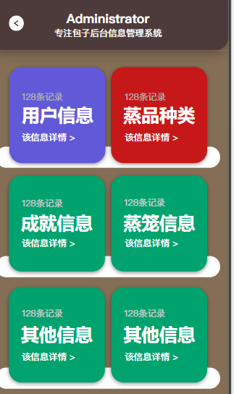
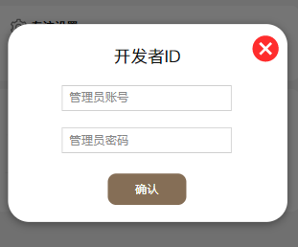

而获得管理员权限需要通过管理员的验证过程，通过输入正确对应的管理员编号与密码完成。
此上为我们的数据库安全密保设计。

